Аппарат для аргонодуговой сварки
TIG 400P AC/DC-D
TIG 400P AC/DC
Руководство по эксплуатации


Уважаемый пользователь

Данная инструкция поможет Вам ознакомиться с Вашим сварочным аппаратом. Внимательно прочитайте данную инструкцию, чтобы знать все многочисленные возможности и полезные свойства Вашего аппарата. Также просим Вас обратить особое внимание на правила техники безопасности и неукоснительно следовать им.

Правильная бережная эксплуатация аппарата значительно продлит срок службы, увеличит надежность и позволит достичь самого высокого качества сварных соединений.

Спецификация аппарата может быть изменена без оповещения всех пользователей.

Внимание:
Обратите особое внимание на правила техники безопасности и следуйте им неукоснительно во избежание травм или повреждения оборудования.

Правила безопасности
 | “Опасность!” обозначает прямую угрозу, которая может привести к гибели или серьезным травмам персонала.
 | “Угроза!” обозначает потенциально опасную ситуацию, которая может привести к гибели или травмам персонала. Возможно, опасные ситуации описываются в тексте.
 | “Внимание!” обозначает возможно опасную ситуацию, которая может привести к травмам различной тяжести и повреждению оборудования.
 | “Внимание!” обозначает ситуацию, создающую возможность повреждения сварочного оборудования либо возникновения дефектов сварного шва
 | “Важно!” обозначает практические советы и подсказки. Это не является сигналом об угрозе персоналу или оборудованию.
 | Сварочный аппарат может быть использован только по прямому назначению.  Использование аппарата для других целей и при несоблюдении правил эксплуатации считается использованием не по назначению. За повреждения и выход из строя аппарата при использовании не по назначению производитель ответственности не несет.
 | Оператор должен быть ознакомлен с правилами безопасности перед началом работы. Все световые сигналы аппарата должны нормально работать и не быть заклеены, закрашены или закрыты.
 | Пользователь обязан проходить инструктаж по технике безопасности в установленные сроки.  Рекомендуется каждые 3-6 месяцев проводить регулярное техническое обслуживание аппарата.
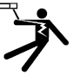 | Касание оголенного электропровода может привести к удару током. Сварочный электрод и обратный кабель находятся под напряжением, когда аппарат включен. Сетевой контур высокого напряжения также находятся под напряжением, когда аппарат включен. При MIG/MAG сварке проволока, ролики, канал подачи проволоки и все металлические детали, касающиеся проволоки, находятся под напряжением.  Не касайтесь деталей под напряжением голой кожей или в мокрой одежде.  Во время сварки на сварщике должны быть сухие защитные перчатки без дырок и защитная одежда  Корпус аппарата должен быть заземлен, все токопроводящие детали должны быть изолированы.  Подсоедините сетевой кабель согласно инструкции по эксплуатации. При сборке и монтаже аппарат должен быть отключен от сети.  При сварке в опасных условиях (замкнутое пространство, повышенная влажность, запыленность, стесненное положение сварщика и др.) следует применять оборудование с повышенными требованиями безопасности: полуавтоматы MIG сварки, аппараты TIG сварки и аппараты ММА сварки с функцией VRD.  Подсоединение электрододержателя, зажима заземления и клемм сварочных кабелей производить после отделения аппарата. Поврежденные детали сварочной цепи должны быть немедленно заменены.
 | Электромагнитные поля могут вызвать сбои в работе следующей техники:  Датчики и системы передачи данных  интернет и теленавигация  измерительные и калибровочные приборы  Слуховые аппараты и кардиостимуляторы  Меры по предотвращению:  Правильное подключение к сети  Проверьте правильность подключения оборудования к сети.  Сварочный кабель и кабель заземления  По возможности должны быть максимально короткими  Подсоединяйте кабель заземления к свариваемой детали по возможности ближе к зоне сварки.  Сварочные кабели должны находиться максимально дальше от других проводов.
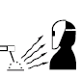 | Излучение дуги может обжечь глаза и кожу.  Сварку выполнять в сварочной маске и специальной защитной одежде во избежание ожогов глаз и кожи.  Огораживайте место сварки перегородками и специальными светонепроницаемыми шторами из негорючего материала для защиты постороннего персонала от воздействия излучения дуги.
 | При сварке появляется газ и аэрозоль, вдыхание которых опасно для здоровья.  При сварке не держите голову в потоке дыма  Обеспечьте достаточную вентиляцию зоны сварки либо используйте сварочную маску с принудительной подачей свежего воздуха.  Защитный газ и сварочный аэрозоль вытесняют кислород из воздуха. Проверяйте вентиляцию участка сварки перед началом работы при работе в замкнутых пространствах.
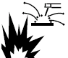 | Когда сварка не производится, убедитесь, что кончик электрода не касается рабочей детали или земли. Случайный контакт может вызвать искры, перегрев или возгорание.  Сварка в замкнутых пространствах (контейнеры, баки) может вызвать возгорание или взрыв. Тщательно выполняйте требования пожарной безопасности.  При дуговой строжке принимайте специальные меры пожарной безопасности.  Надевайте не замасленную защитную одежду: кожаные перчатки, защитную куртку, штаны сварщика, защитные ботинки и подшлемник.  В зоне сварки не должно быть легковоспламеняющихся материалов.  Участок сварки должен быть оснащен огнетушителем и первичными средствами пожаротушения.  Удаляйте огарок ММА электрода из электрододержателя после завершения сварки. Заводите кончик MIG проволоки обратно в горелку.  Используйте правильные предохранители и автоматы.
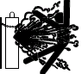 | Газовый баллон содержит газ под давлением. Поврежденный баллон может взорваться. Не допускайте нагрева или повреждения баллонов.  Для транспортировки газовых баллонов используйте специальные носилки или тележки, чтобы исключить падение и удары баллонов.  При работе закрепляйте баллоны в специальной стойке или рампе в вертикальном положении во избежание падения или удара баллонов.  Не касайтесь газовых баллонов сварочным электродом, электрододержателем, зажимом заземления и другими частями под напряжением. Располагайте сварочные кабели по возможности дальше от баллонов.  Используйте газовые редукторы, подходящие по марке и давлению газа.  Все газовые баллоны, редукторы, шланги, фитинги должны быть в исправном состоянии.  При хранении и транспортировке надевайте защитные колпаки на вентили баллонов.
 | Не касайтесь горячих деталей голой кожей или руками  Для работы с горячими деталями используйте специальные зажимы, пассатижи или толстые перчатки
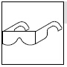 | При зачистке болгаркой или щеткой летит пыль и металлическая стружка, которая может повредить глаза.  При зачистке и отбивании шлака используйте защитный шлем или очки.
 | Высокий уровень шума от некоторых процессов может вызвать повреждение слуха.  При высоком уровне шума используйте наушники или беруши
 | Избегайте контакта с подвижными частями, такими как вентиляторы.  Избегайте контакта с местами зажимов, такими как подающие ролики.  Закрывайте все дверцы, панели, защитные решетки и кожухи.  Сервисное обслуживание должен выполнять только допущенный персонал.  Сервисное обслуживание выполнять только при выключенном из сети аппарате.
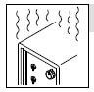 | Используйте аппарат в соответствие с циклом ПВ.  Давайте аппарату остыть.  Не перекрывайте поток охлаждающего воздуха к аппарату.
 | Оборудование с маркировкой CE полностью соответствует требованиям безопасности EN 60 974.
 | Оборудование с маркировкой CCC полностью соответствует требованиям электробезопасности КНР.

ОБЩЕЕ ОПИСАНИЕ
Новейшая серия TIG400PAC/DC, состоящая из оборудования для импульсной сварки переменным/постоянным током, подходит не только для сварки нержавеющей стали, легированной и углеродистой стали и других цветных металлов на постоянном токе, но и для сварки алюминия и алюминиевых сплавов на переменном токе. Коэффициент передачи мощности этого сварочного оборудования составляет более 85%, что обеспечивает его энергосбережение. Применение и развитие инверторной технологии сварочного оборудования, а также применение высокопроизводительных коммутационных компонентов, позволило уменьшить объем и вес основных компонентов (трансформаторов и дросселя). Применение технологии ШИМ (широтно-импульсной модуляции) обеспечивает концентрацию и стабильность выходного тока, а также более точную и удобную регулировку тока. Уникальная конструкция позволяет легко разбирать и обслуживать это сварочное оборудование, а также максимально снизить электромагнитные помехи.
Благодаря эксклюзивной инверторной технологии HF, аппараты серии TIG400PAC/DC обладают рядом преимуществ по сравнению с традиционным сварочным оборудованием, таких как меньший объем и вес, более высокая скорость передачи мощности и более высокая энерго-экономичность; по сравнению с импортным сварочным оборудованием, они отличаются превосходной адаптируемостью к электросетям. Наиболее выдающейся особенностью является применение инверторной технологии с двумя прямоугольными импульсами, обеспечивающей выходной сигнал с чистыми прямоугольными импульсами, стабильность дуги, фокусировку энергии, улучшенную очистку обратной дуги, большую ширину очистки и поддержание дуги, что обеспечивает превосходные сварочные характеристики этого сварочного оборудования.
На начальном этапе сварки доступен увеличенный выходной ток и нагрев, что повышает эффективность и производительность сварки. Для этого инверторного аппарата TIG400PAC/DC поставляется сварочная горелка с соответствующим кабелем, газовой трубкой и разъемом. Также доступны насадки, соединитель и ручки. Характеристики указаны в упаковочном листе. Дополнительный аксессуар можно приобрести отдельно.
Блок-схема

ОСНОВНЫЕ ПАРАМЕТРЫ
Параметр | TIG400P AC/DC
Сетевое напряжение | AC400V±15%
Частоста (Гц) | 50/60
Входной ток (А) | 7,5
Потребляемая мощность (кВА) | 12,6
Максимальная сила тока (A) | 400
Диапазон регулировки (А) | 10 – 400
Напряжение холостого хода (В) | 75
Регулировка частоты | 50-150
Ширина очистки (%) | -1 – 5
Время спада тока（С) | 0.1 – 5
Пост продувка（С） | 5 – 15
Частота импульсов（Гц） | 0.5 – 100
Ширина импульса（%） | 10-90
Поджиг дуги | высокочастотный
Эффективность （%） | 85
ПВ (%) | 400A – 60%
Коэффициент мощности | 0.93
Класс изоляции | F
Класс защиты | IP21
Масса （кг） | 60
Размер （мм） | 650×350×730

1. Подключение входных кабелей
Для данного сварочного оборудования доступен основной кабель. Подключите основной кабель к источнику питания с необходимым входным напряжением.
2. Подключение выходных кабелей
2a. Подключите три разъема горелки к гнездам «ГАЗ» и «-» на панели управления и закрепите винтом в соответствии с чертежом.
2b. Подключите быстроразъемный разъем кабеля к «+» гнезда на панели управления и закрепите его по часовой стрелке. Подключите зажим заземления к заготовке. «AC» к «AC +»; «DC» к «DC +».
2c. Если горелка оснащена разъемом для подключения водоохладителя, его следует подключить к гнезду «Water In» на панели управления и закрепить винтом.

Обзор функций цифровой панели и описание параметров:
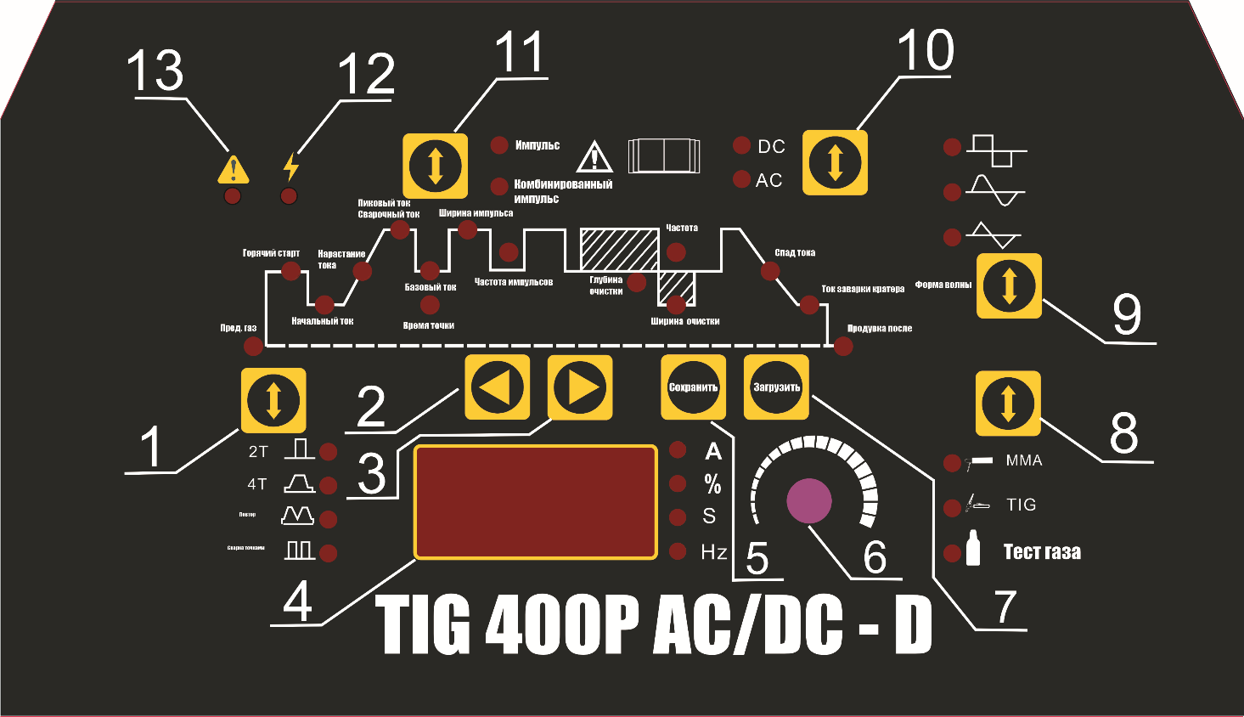
Обзор функций панели:
№ | Название | Описание
1 | Клавиша выбора функции сварки, | Используемая для выбора режима сварки в различных функциях. В "Стандартном" режиме нет функции заварки кратера, в то время как в режиме "Нарастания" есть функция заварки кратера.
2 | Выбор параметра Левая клавиша | Перемещает световой индикатор задаваемого параметра влево для подтверждения положения.
3 | Выбор параметра Правая клавиша | Перемещает световой индикатор предустановленного параметра вправо для подтверждения положения.
4 | Дисплей | Используется для отображения значений различных параметров.
5 | Сохранить | Используется для хранения заданных данных сварки; в нем может храниться до 10 наборов различных данных о сварке.
6 | Ручка регулировки параметров | Регулирует значение установленного параметра.
7 | Клавиша вызова | Используется для восстановления сохраненных параметров сварки.
8 | Клавиша выбора метода сварки | Нажмите и удерживайте в течение 3 секунд в режиме сварки TIG, затем отпустите, чтобы переключиться на ручную дуговую сварку.
9 | Клавиша выбора формы волны | Позволяет выбрать три различные формы выходного сигнала при сварке: прямоугольный, синусоидальный и треугольный.
10 | Клавиша выбора переменного/постоянного тока | Для выбора функции постоянного или переменного тока.
11 | Клавиша выбора импульсной функции | Для выбора импульсной и комбинированной импульсной функций. Функция комбинированных импульсов может использоваться только в режиме переменного тока.
12 | Индикатор высокого напряжения | Индикатор выходного напряжения холостого хода основного блока.
13 | Сигнальный индикатор | Сигнальный индикатор перегрева и перегрузки по току сварочного аппарата.

Описание параметров цифровой панели:
Аббревиатура | Наименование | Описание | Диапазон | Значение по умолчанию
ПРЕД. ГАЗ | Предварительная подача газа | Время, когда газ подается заблаговременно во время сварки | 0～10 С | 5 С
ГОРЯЧИЙ СТАРТ | Ток поджига | Ток в момент инициации дуги | 50～500А | 50А
НАЧАЛЬНЫЙ ТОК | Поджига текущее | Заданное значение для регулировки тока поджига, когда контроль заполнения кратера включен | 20～500А | 200А
НАРАСТАНИЕ ТОКА | Нарастание тока | Время для подъёма пускового тока в сварочный ток, когда контроль заполнения кратера включен | 0～10 с | 0.6 с
ВРЕМЯ ТОЧКИ | Время точечной сварки | Время сварки одной точки | 0～10 С | 3 с
БАЗОВЫЙ ТОК | Базовый ток | Нижнее значение тока импульса при импульсном режиме с поддержкой | 20～250А | 20 а
ПИКОВЫЙ ТОК | Сварочный ток | Регулировка сварочного тока или импульсный пиковый ток | 20～500А | 20 в
ШИРИНА ИМПУЛЬСА | Скважность | Отношение пикового тока к импульсу, когда импульсный режим включен | 10～90 % | 50 %
ЧАСТОТА ИМПУЛЬСОВ | Частота импульсов | Частота импульсов при импульсном режиме | 0.1～20 Гц | 0.5 Гц
ШИРИНА ОЧИСТКИ | Ширина очистки | Регулируется ширина чистки при сварке в режиме AC | 10～90 % | 50 %
ГЛУБИНА ОЧИСТКИ | Глубина  очистки | Регулирует глубину чистки при сварке в режиме AC | -50～+50 % | 0%
ЧАСТОТА | Частота переменного тока | Регулирует частоту переменного тока при сварке в режиме AC | 20～200 Гц | 50Гц
СПАД ТОКА | Мягкий спад тока | Время спада тока до тока заполнения кратера | 0～10 С | 5 С
ТОК ЗАВАРКИ КРАТЕРА | Ток заварки кратера | Заданное значение для регулировки тока заварки кратера | 20～500А | 20 С
ПРОДУВКА ПОСЛЕ | Подача газа после сварки | Задержки для остановки подачи газа, после сварки цикл завершается | 0～60 С | 60 С

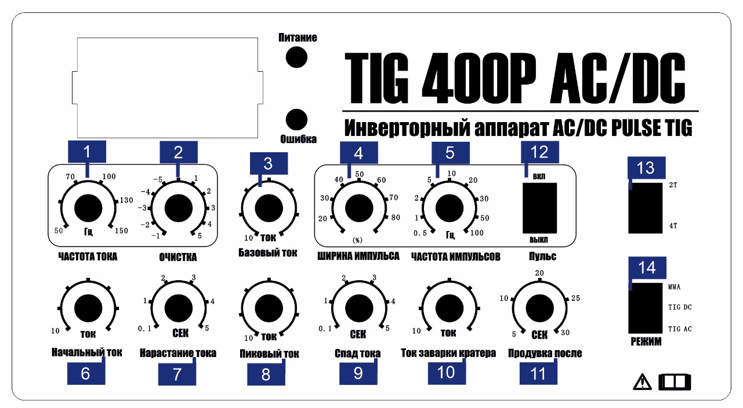
Описание параметров аналоговой панели:
№ | Наименование | Описание
1 | Частота переменного тока | Регулирует частоту переменного тока при сварке в режиме AC
2 | Ширина очистки | Регулируется ширина чистки при сварке в режиме AC
3 | Базовый ток | Нижнее значение тока импульса при импульсном режиме с поддержкой
4 | Ширина импульса | Отношение пикового тока к импульсу, когда импульсный режим включен
5 | Частота импульсов | Частота импульсов при импульсном режиме
6 | Начальный ток | Ток в момент инициации дуги
7 | Нарастание тока | Время для подъёма пускового тока в сварочный ток, когда контроль заполнения кратера включен
8 | Пиковый ток | Регулировка пикового сварочного тока в импульсном режиме
9 | Спад тока | Время спада тока до тока заполнения кратера
10 | Ток заварки кратера | Заданное значение для регулировки тока заварки кратера
11 | Подача газа после сварки | Задержки для остановки подачи газа, после сварки цикл завершается
12 | Импульс | Включение и выключение импульсного режима
13 | 2T/4T | Двухтактный и четырехтактный режимы работы
14 | MMA/TIG DC/TIG AC | Режимы работы: ручная дуговая сварка, TIG сварка DC, TIG сварка AC/DC
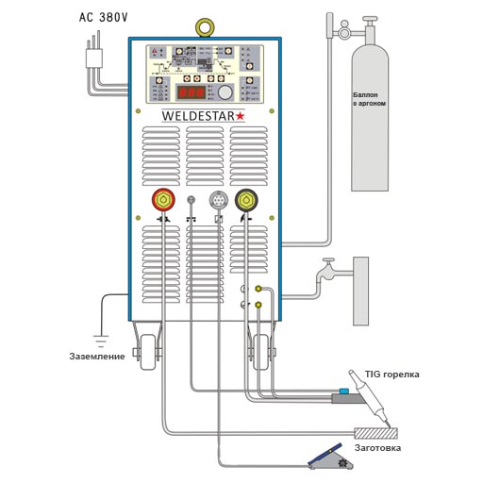

Схема подключения к работе машины

Инструкции по эксплуатации
1) Операция сварки TIG:
(1) Операция сварки TIG на постоянном токе
Убедившись, что все детали подключены правильно, включите выключатель питания основного блока. Загорится индикатор на панели, и вентилятор начнет работать. Нажмите кнопку "Проверка газа ⑧" на панели, чтобы открыть газовый клапан.
Отрегулируйте подачу газа до заданного значения в соответствии со спецификацией процесса, затем нажмите кнопку еще раз, чтобы закрыть газовый клапан
Выберите метод сварки в соответствии с требованиями процесса и нажмите кнопку ⑩, чтобы выбрать режим "DC/AC".
Схема сварки TIG на постоянном токе (см. Рисунок ниже):
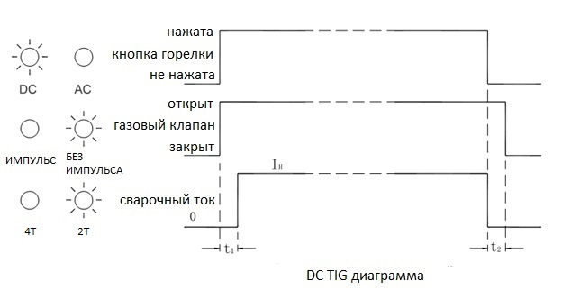
Схема сварки TIG постоянным током (1)
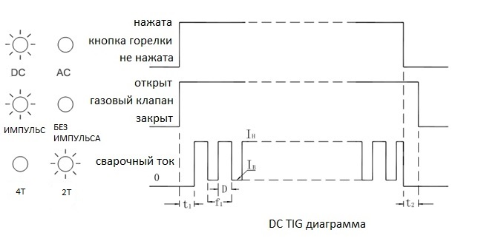
Сварки TIG на постоянном токе, временные диаграммы（2）
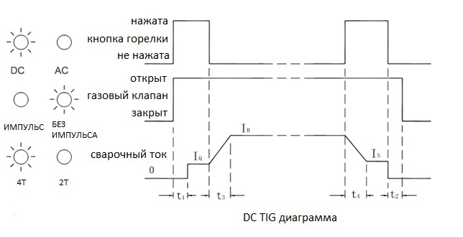
Временная схема сварки TIG постоянным током (3)

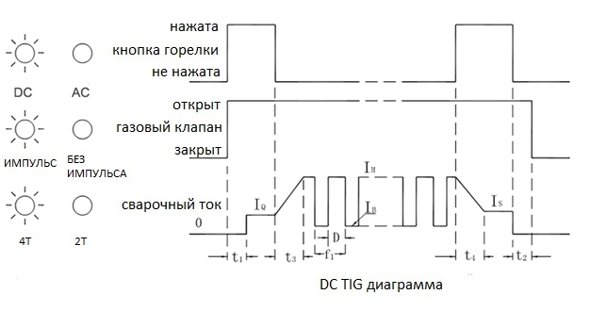
Временная схема сварки TIG постоянным током (4)

(2) Операция сварки TIG на переменном токе
Убедившись, что все детали подключены правильно, включите выключатель питания основного блока. Загорится индикатор на панели, и вентилятор начнет работать.
Нажмите кнопку "Проверка газа ⑧" на панели, чтобы открыть газовый клапан. Отрегулируйте подачу газа до заданного значения в соответствии со спецификацией процесса, затем нажмите кнопку еще раз, чтобы закрыть газовый клапан.
Выберите метод сварки в соответствии с требованиями процесса и нажмите кнопку ⑩, чтобы выбрать режим "DC/AC".
Временная схема сварки TIG переменным током (см. Рисунок ниже):
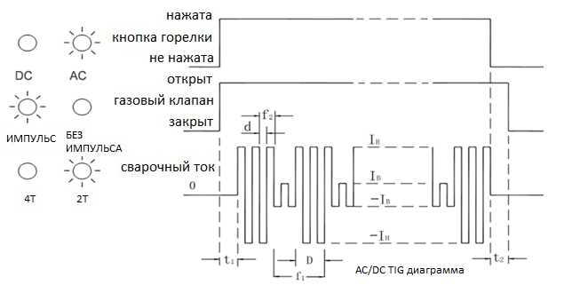
Временная схема сварки TIG переменным током (1)

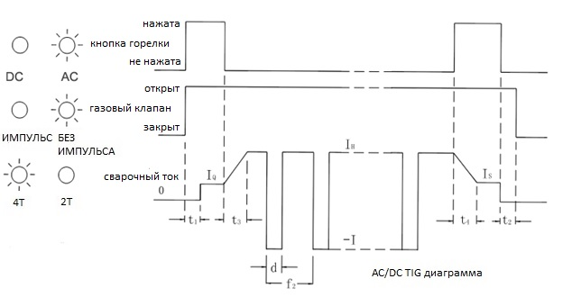
Временная схема сварки TIG переменным током (2)
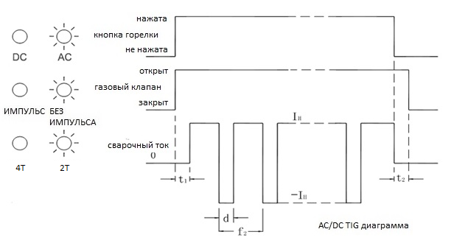
Временная схема сварки TIG переменным током (3)

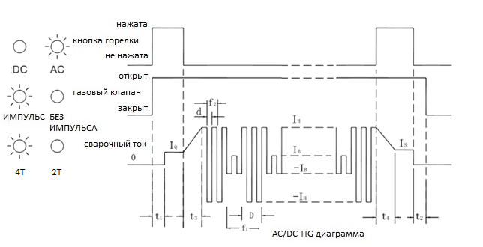
Временная схема сварки TIG переменным током (4)

I_{H}- СВАРОЧНЫЙ ТОК t₁- ПРЕД. ГАЗ D-ЦИКЛ ИМПУЛЬСОВ
I_{B}- БАЗОВЫЙ ТОК t₂- ПРОДУВКА ПОСЛЕ d- ШИРИНА ОЧИСТКИ
I_{Q}- НАЧАЛЬНЫЙ ТОК t₃- НАРАСТАНИЕ ТОКА f₁- ЧАСТОТА ИМПУЛЬСОВ
I_{S}- ТОК ЗАВАРКИ КРАТЕРА t₄- СПАД ТОКА f₂- ЧАСТОТА ТОКА

(3) Ширина очистки:
Ширина очистки фактически регулирует временное отношение положительного тока (тока, текущего от заготовки к вольфрамовому электроду) к отрицательному току (тока, текущего от вольфрамового электрода к заготовке) за один цикл выходного тока. То есть в течение фиксированного времени, если положительный ток уменьшится (увеличится), отрицательный ток соответственно увеличится (уменьшится).
Положительный ток в основном играет роль при сварке, в то время как отрицательный ток в основном играет роль при очистке оксидной пленки на обрабатываемой детали. Однако вольфрамовый электрод легко перегорает при отрицательном токе. Таким образом, регулировка ширины очистки позволяет сварщикам найти оптимальное место для эффективного удаления оксидной пленки без обжига вольфрамового электрода.
Взаимосвязь между заданным значением ширины очистки, эффектом сварки и расходом электрода показана в таблице ниже:

Значение (%) | 10 | 33 (стандартное) | 50
Расход электрода | Низкий | Нормальный | Высокий
Глубина | Высокий | Нормальный | Низкий
Ширина | Узкая | Нормальная | Широкая

(4) Управление ножным переключателем
Пока ножной переключатель находится в состоянии короткого замыкания, сварочный аппарат загружен, и потенциометр ножной педали может регулировать сварочный ток.
3. Схема подключения основной платы:

Проверка
1) Благодаря автоматической компенсации колебаний напряжения данное сварочное оборудование продолжает работать, даже если входное напряжение источника питания превышает 15% номинального и падает до 85% номинального.
2) Необходимо увеличить сечение проводов в соответствии с их длиной. Из-за чрезмерной длины проводов возможны неисправности аппарата. Рекомендуемая длина и сечение проводов являются оптимальными.
3) Убедитесь в наличии подачи газа. Подключите систему подачи аргона (Ar). Убедитесь в наличии подключения для предотвращения утечки газа.
4) Заземлите корпус данного сварочного оборудования кабелями сечением не менее 6 мм² с клеммой заземления.
5) Подключите входной и выходной кабели, как показано на следующем рисунке.
6) Сварка возможна после выполнения вышеуказанных процедур.
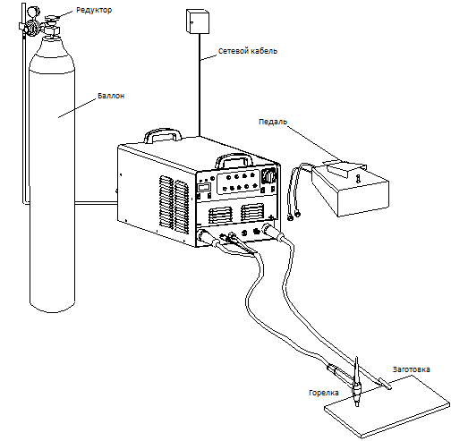
ИНСТРУКЦИЯ ПО СВАРКЕ TIG НА ПЕРЕМЕННОМ ТОКЕ
1. Выберите режим «AC».
2. Переключатель «PULSE/AC». Эта функция подходит только для аппаратов с импульсным режимом TIG. В импульсном режиме доступны базовый ток, регулировка импульса и регулировка ширины продувки.
3. Включите источник питания, включите вентилятор.
4. Установите расход газа (см. раздел «Параметры»).
5. Установите ширину продувки в зависимости от степени окисления свариваемых деталей.
6. Включите сварочную горелку. Срабатывают электромагнитные клапаны, контролируется подача высокочастотного тока и подача газа.
Примечание: Нажмите кнопку сварочной горелки на несколько секунд, чтобы полностью выпустить газ из трубки. После этого желательно начать сварку. Сварка завершена, но газ продолжает поступать в течение нескольких секунд для защиты сварного шва.
7. Педаль управления опциональна и требуется в зависимости от практического применения. Перед нажатием педали установите сварочный ток на 0 А на панели управления. При подключении педали ток сварки следует регулировать с помощью педали.
8. Отрегулируйте время «постгальванической подачи» и «спада тока» в соответствии с практическим применением.
9. Расстояние между вольфрамовым электродом и заготовкой должно строго поддерживаться в диапазоне от 2 до 4 мм. Нажмите выключатель сварочной горелки, и между вольфрамовым электродом и заготовкой начнет выделяться высокочастотный электрический ток. При зажигании дуги разбрызгивание уменьшается, и сварка становится желаемой.
Инструкции по сварке TIG на постоянном токе
1. Выберите режим «DC».
2. Переключите режим PULSED/DC. Эта функция подходит только для аппаратов с импульсным режимом TIG. В импульсном режиме доступны базовый ток, регулировка импульса и регулировка ширины.
3. Включите источник питания, и вентилятор будет работать по требованию. 4. Отпустите газ и установите необходимое значение. См. параметры.
5. Включите сварочную горелку. Электромагнитные клапаны срабатывают, контролируется подача высокочастотного тока и подача газа.
Инструкция: Нажмите кнопку сварочной горелки на несколько секунд, чтобы полностью выпустить газ из трубки. После этого желательно начать сварку. Сварка завершена; газ продолжает поступать в течение нескольких секунд для защиты сварного шва.
6. Педаль управления не является обязательной и требуется в зависимости от практического применения. Перед использованием педали управления установите сварочный ток на 0 А на панели управления. Если педаль управления подключена, сварочный ток должен регулироваться с помощью педали управления.
7. Отрегулируйте время «постгальванической подачи» и «спада тока» в соответствии с практическим применением.
8. Расстояние между вольфрамовым электродом и заготовкой должно строго поддерживаться в диапазоне от 2 до 4 мм. Нажмите кнопку сварочной горелки, и между вольфрамовым электродом и заготовкой возникнет высокочастотный разряд. При зажигании дуги разбрызгивание уменьшается, и сварка становится желательной.
МЕРЫ ПРЕДОСТОРОЖНОСТИ
1. Рабочая среда
1.1 Место установки данного сварочного оборудования должно быть малопыльным, с низким содержанием едких химических газов, легковоспламеняющихся газов или материалов и т.д., с влажностью не более 80%.
1.2 Не допускается сварка на открытом воздухе, если рабочая зона не защищена от солнечных лучей, дождя, снега и т.д.; температура рабочей среды должна поддерживаться в диапазоне от -10C до +40C.
1.3 Держите данное оборудование на расстоянии 30 см от стены.
1.4 Обеспечьте хорошую вентиляцию рабочего помещения.
2. Меры безопасности
2.1 Вентиляция
Данное оборудование имеет небольшие размеры, компактную конструкцию и отличные характеристики выходного тока. Вентиляторы предназначены для отвода тепла, выделяемого оборудованием во время сварки.
Меры предосторожности: Обеспечьте хорошую вентиляцию оборудования. Минимальное расстояние между оборудованием и любыми другими объектами в рабочей зоне или вблизи нее должно составлять 30 см. Хорошая вентиляция критически важна для нормальной работы и срока службы оборудования.
2.2 Не допускайте перегрузки!
Во время резки возможна внезапная остановка, если оборудование перегружено. В этом случае нет необходимости перезапускать оборудование. Для снижения температуры внутри оборудования поддерживайте работающим встроенный вентилятор.
2.3 Не допускайте перенапряжения!
Диапазон напряжения питания оборудования см. в таблице «Основные параметры». Оборудование оснащено автоматической компенсацией напряжения, что позволяет поддерживать напряжение в заданном диапазоне. Превышение допустимого напряжения источника питания может привести к повреждению компонентов оборудования.
2.4 Для данного режущего оборудования предусмотрена клемма заземления. Подключите кабель заземления, чтобы избежать статического электричества и поражения электрическим током.
2.5 Категорически запрещается прикасаться к выходной клемме во время сварки. Возможно поражение электрическим током.

Симптомы | Возможные причины | Корректирующие действия
1. После включения питания сварочный ток не подается | - Недостаточное питание или обрыв фазы.  - Неисправность входного соединения.  - Неисправность вторичного источника питания внутри этого оборудования. | - Отремонтируйте неисправность сети  - Повторно подключите входное соединение.  - Обратитесь к авторизованному поставщику за дополнительной консультацией.
2. Индикатор показывает, что нет отключения электричества, нет признаков поломки. | - Неисправность выключателя.  - Неисправность компонентов, выделяющих электричество.  - Неправильное подключение воздушной вилки. | - Замените выключатель.  - Отрегулируйте расстояние между элементами, выделяющими электричество.  - Повторное подключение.
3. Электричество присутствует, но тока на выходе нет. | - Сбой подключения кабеля заземления.  - Короткое замыкание кабеля горелки. | - Переподключите.  - Переподключите.
4. Выходной ток присутствует, но не регулируется, | - Неправильное подключение педального контроллера.  - Потенциометр педального контроллера поврежден или изношен. | - Включите режим педального контроллера.  - Замените потенциометр.
5. Доступен ручной режим управления, в то время как педальное управление неисправно. | - Неисправен переключатель педального контроллера.  - Неисправен потенциометр педального контроллера. | - Замените переключатель педального контроллера.  - Замените потенциометр 1k.
6. Горит индикатор неисправности. | - Аппарат в состоянии защиты от превышения силы тока.  - Накопилось слишком много пыли, что приводит к короткому замыканию.  - Неисправность компонентов внутри оборудования. | - Выключатель источника питания. Дайте оборудованию остыть и снова включите его.  - Удалите скопившуюся внутри оборудования пыль сжатым воздухом.  - Обратитесь к профессионалам за дополнительной консультацией.
7. Не удается выполнить сварку окисленного алюминия. | - Ошибка выбора режима.  - Слишком низкая ширина очистки.  - Поврежден MOSFET вторичного инвертора. | - Выберите режим переменного тока.  - Увеличьте ширину просвета или удалите окисленное покрытие.  - Обратитесь к поставщику за дополнительной консультацией.
8. Выходной ток присутствует, но выхода газа нет. | - Работает электромагнитный клапан.  - Газовая форсунка заблокирована.  - Газовый шланг сварочной горелки треснул или изношен.  - Отключается электромагнитный клапан.  - Поврежден электромагнитный клапан.  - Неисправна цепь электромагнитного клапана. | - Разблокируйте газовую форсунку.  - Замените ее.  - Замените электромагнитный клапан.  - Обратитесь к профессионалам за дополнительной консультацией.
9. Сгорает вольфрам. | Слишком большая ширина очистки. | Отрегулируйте ширину просвета против часовой стрелки.
10. Кабель заземления чрезмерно нагревается. | Сбой подключения проводов заземления. | Переподключите.

